REPASO TEMA 1 CC.SS
- Completa un esquema que representa cómo ocurre la función de relación.
cerebro – músculos – órganos de los sentidos

2. Marca las situaciones en las que participa la función de relación.
• Estoy en la cama durmiendo.
• Salto un charco que me encuentro en el camino para no mojarme los pies.
• Oigo el timbre de la puerta y voy a abrirla.
• Me como un bocadillo.

3.Relaciona las dos columnas.
pituitaria amarilla • • visión
papilas gustativas • • olfato
retina • • gusto

4. Completa la tabla.
Parte del sistema nervioso | Características
Médula
 | Regula la actividad de los órganos internos

5.Escribe los nombres de las partes del sistema nervioso: cerebro, médula, nervios y bulbo raquídeo

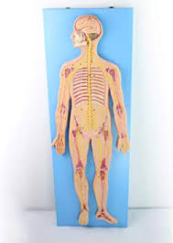

6. Une las dos columnas.
Enfermedad de Alzheimer
Enfermedad de Parkinson
Alcoholismo

• Problemas en las relaciones sociales y familiares
• Pérdidas de memoria y de orientación
• Movimientos temblorosos involuntario

7.Indica qué aparato, sistema u órgano del cuerpo se beneficia.…
-Dormir ocho horas diarias.
-Llevar una vida ordenada con horarios
-Tener tiempo de ocio.

